RADA DZIELNICY SUCHANINO

PROTOKÓŁ z XIX sesji Rady Dzielnicy, która odbyła się w dniu 01.03.2022 o godzinie 17:00
Posiedzenie XIX sesji Rady Dzielnicy Suchanino otworzył Przewodniczący Rady Juliusz Grabowski, który przedstawił zaproponowany w piśmie zwołującym porządek obrad, jak poniżej:

1. Otwarcie obrad, stwierdzenie prawomocności,

2. Przyjęcie porządku obrad,

3. Podjęcie Uchwały nr XIX/32/2022 w sprawie wniosku o przyznanie dodatkowych środków finansowych na realizacje przedsięwzięć z zakresu rozwoju infrastruktury,

4. Informacje Zarządu Dzielnicy o sprawach bieżących,

5. Wolne wnioski,

6. Zakończenie obrad,
Ad. 1 Otwarcie obrad, stwierdzenie prawomocności,
Przewodniczący Rady Dzielnicy Suchanino Juliusz Grabowski otworzył obrady w ramach XIX sesji Rady Dzielnicy Suchanino oraz stwierdził prawomocność posiedzenia na podstawie listy obecności, potwierdzającej obecność 9 Radnych Rady Dzielnicy Suchanino oraz Radnego Miasta Gdańsk Piotra Gierszewskiego.
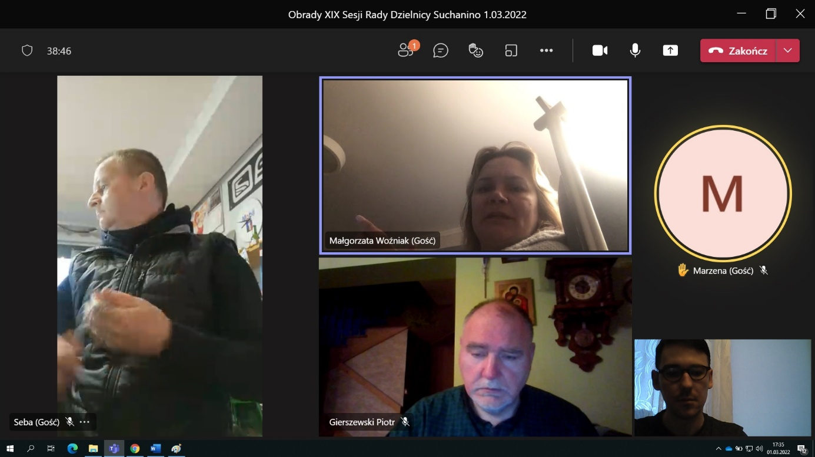
Poniżej załączam fotokopie, potwierdzające obecność Radnych Dzielnicy Suchanino.
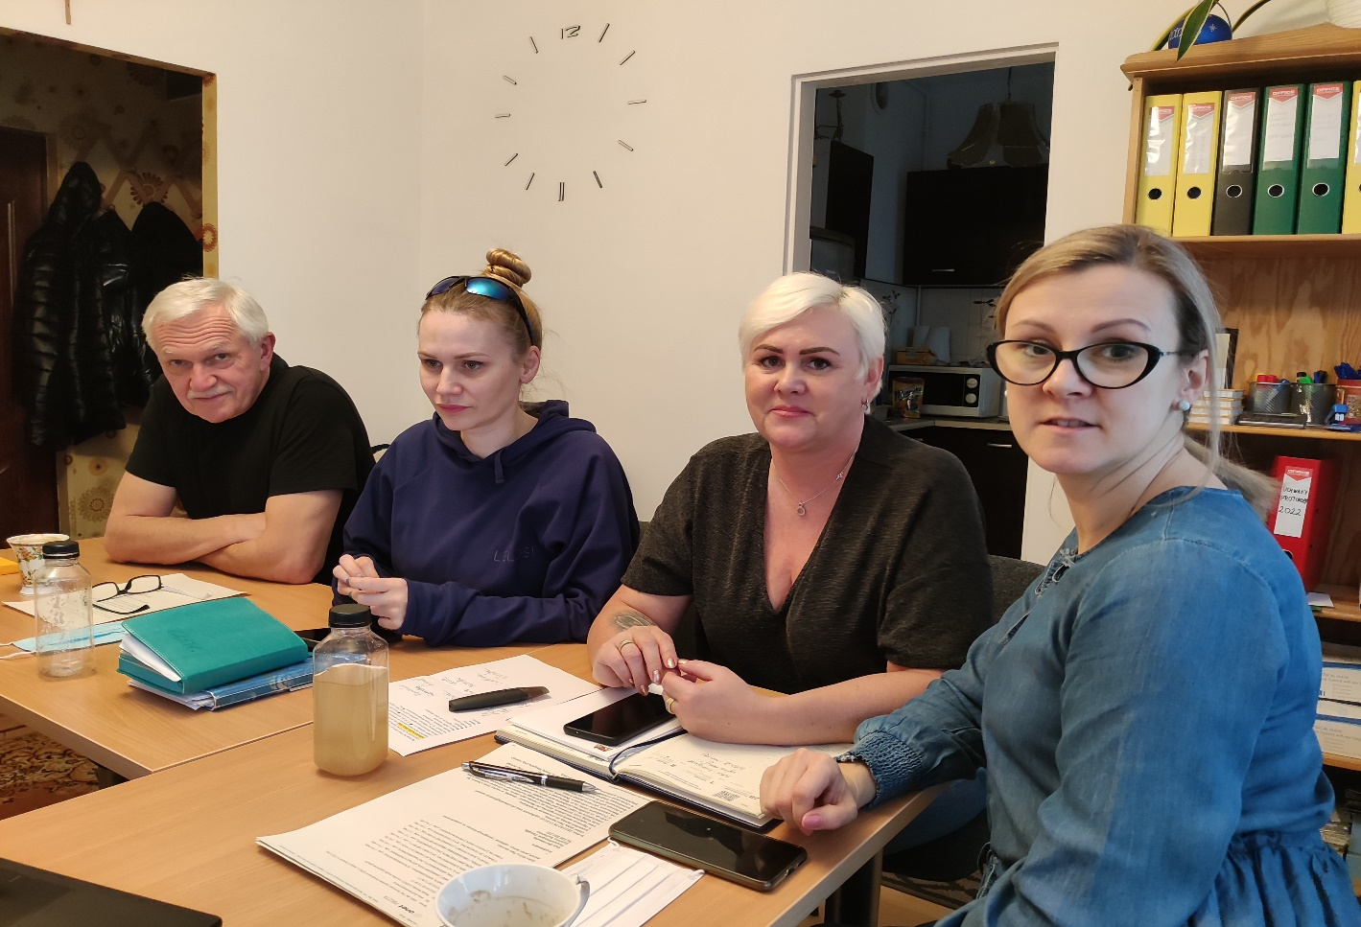
Ad. 2 Przyjęcie porządku obrad,
Przewodniczący Rady Dzielnicy Suchanino Juliusz Grabowski poddał pod głosowanie wniosek o przyjęcie porządku obrad, co zostało przyjęte przez radnych Rady Dzielnicy Suchanino przy 9 głosach za, przy braku głosów przeciwnych oraz braku głosów wstrzymujących się (stosunkiem głosów 9-0-0).
3. Podjęcie Uchwały nr XIX/32/2022 w sprawie wniosku o przyznanie dodatkowych środków finansowych na realizacje przedsięwzięć z zakresu rozwoju infrastruktury
Przewodniczący Rady Dzielnicy Suchanino Juliusz Grabowski poddał pod głosowanie Uchwałę nr XIX/32/2022 w sprawie wniosku o przyznanie dodatkowych środków finansowych na realizacje przedsięwzięć z zakresu rozwoju infrastruktury. Uchwała weszła w życie z dniem podjęcia, przy 9 głosach za, przy braku głosów przeciwnych oraz braku głosów wstrzymujących się.
4. Informacje Zarządu Dzielnicy o sprawach bieżących,
Przewodnicząca Zarządu Dzielnicy Suchanino Ewa Okuniewska omówiła z Radnymi zbiórkę najpotrzebniejszych darów dla mieszkańców Ukrainy w siedzibie Rady Dzielnicy Suchanino. Ustalone zostały dyżury na najbliższe trzy dni. Omówione zostały dzielnicowe tematy zgłoszone do GZDiZ na najbliższe marcowe spotkanie.
5. Wolne wnioski,
Radna Oliwia Szymańska zwróciła się z prośbą o dedykowaną pomoc materialną dla dwóch rodzin z Ukrainy, akcja zostanie ogłoszona na oficjalnych kanałach Rady Dzielnicy.

Radny Miasta Gdańska Piotr Gierszewski apelował o ciągły monitoring projektów dzielnicowych w ramach Budżetu Obywatelskiego, które zostały wybrane w głosowaniu przez mieszkańców dzielnicy, zwracając uwagę na opieszałość i chaos informacyjnych odpowiedzialnych za proces ich realizacji przez instytucje miejskie.
7. Zakończenie obrad,
Wobec wyczerpania porządku obrad Przewodniczący Rady Dzielnicy Suchanino Juliusz Grabowski zamknął obrady o godzinie 17:45
Protokolant: Prowadzący obrady:
Juliusz Grabowski Juliusz Grabowski Przewodniczący Rady Dzielnicy Suchanino Przewodniczący Rady Dzielnicy Suchanino

